دراسة التفاعل بين المنشآت الإطارية والتربة في المجال اللاخطي تحت تأثير الأحمال الزلزالية باستخدام التحليل الديناميكي (التأريخ الزمني)

زينب صبري أسعد*¹ ميادة الأحمد الكوسا² إبراهيم حمود³
*¹. مهندسة، كلية الهندسة المدنية - جامعة دمشق. ZainabAsaad@Damascusuniversity.edu.sy.
². دكتورة، مهندسة، كلية الهندسة المدنية - جامعة دمشق.
mayadaAl-koussa@Damascusuniversity.edu.sy
³. دكتور، مهندس، كلية الهندسة المدنية - جامعة دمشق.
IbrahimHammoud@Damascusuniversity.edu.sy.
الملخص:
تاريخ الايداع: 10/1/2023
تاريخ القبول: 29/5/2023

حقوق النشر: جامعة دمشق –سورية، يحتفظ المؤلفون بحقوق النشر بموجب CC BY-NC-SA
يتناول هذا البحث دراسة الاستجابة الزلزالية باعتبار التأثير المتبادل بين المنشأ والتربة وذلك
لمنشأ إطاري غير مصمم زلزالياً حيث تُعدّ جملته الإنشائية هي الأكثر شيوعاً في الجمهورية العربية السورية قبل تطوير الكود العربي السوري زلزالياً وذلك من خلال تنفيذ تحليل ديناميكي لا خطي (التأريخ الزمني) مع مراعاة اشتراطات الكود العربي السوري، من حيث إجراءات تطبيق التحليل واشتراطاته واختيار الهزات.
تم دراسة الاستجابة الزلزالية من خلال تحديد الإزاحة الجانبية للمنشأ باعتماد ترب واقعية مختلفة ومقارنتها مع حالة المنشأ الموثوق وذلك باعتبار السلوك (المرن- اللدن) لكل من المنشأ والتربة.
الكلمات المفتاحية: التحليل الديناميكي اللا خطي، تقييس، الإزاحة الجانبية، التأريخ الزمني.

NONLINEAR SOIL OMRF STRUCTURES INTERACTION
UNDER SEISMIC LOADING VIA DYNAMIC ANALYSIS (Time History)

Zainab Sabri Asaad*¹ Mayada Al-Ahmed Al-koussa² Ibrahim Hammoud³
*¹. Eng - Faculty of Civil Engineering - Damascus University.
ZainabAsaad@Damascusuniversity.edu.sy.
². Dr, Eng - Faculty of Civil Engineering - Damascus University.
mayadaAl-koussa@Damascusuniversity.edu.sy.
³. Dr, Eng - Faculty of Civil Engineering - Damascus University.
IbrahimHammoud@Damascusuniversity.edu.sy.

ABSTRACT:
Received: 10/1/2023
Accepted: 29/5/2023
Copyright: Damascus University- Syria, The authors retain the copyright under a CC BY- NC-SA
This study examines the seismic response, considering the effect of soil –structure interaction of a non-seismically designed structure, which is the
most common in the Syrian Arab Republic before the seismic development of the Syrian Arab code through performing a dynamic, non-linear analysis (time history) by Considering the requirements of the Syrian Arab code, in terms of procedures and requirements for the application of the analysis and selection of records.
The seismic response was studied by identifying the lateral displacement of the structure by considering different realistic soils and comparing it with the fix structure, by considering the behavior of both structure and soil is (elastic-plastic).
Keywords: Time-history, lateral displacement, Scaling, Nonlinear dynamic analysis.

المقدمة:
إن التحليل الديناميكي اللا خطي هو طريقة دقيقة لعرض الاستجابة اللدنة للمنشأ تحت تأثير سجلات زمنية لهزات أرضية مناسبة لأنه يدخل أثر أنماط الاهتزاز المرتفعة ويمكننا من تحديد الانتقالات الأعظمية الفعلية للمنشأ باعتبار خصائص التسجيل الزمني للهزة المستخدمة في التحليل.
1-هدف البحث:
يهدف البحث الى تحديد الاستجابة الزلزالية لمنشأ إطاري غير مصمم زلزالياً (يمكن اعتباره مثالا مناسبا للكثير من الأبنية المشيدة في الجمهورية العربية السورية قبل اعتماد الكود العربي السوري وملاحقه عام 2004، وبالتالي لا تحقق المتطلبات الزلزالية)، وذلك من خلال تحديد الإزاحة الجانبية باعتماد طريقة التحليل الديناميكي اللا خطي باستخدام سجلات زمنية عالمية تم تقييسها لتؤمن مطابقة أقرب ما يمكن إلى طيف الاستجابة الهدف (تحقيقاً لتوصيات الكود العربي السوري حول تطبيق طريقة التحليل الديناميكي باستخدام التأريخ الزمني[1])، وذلك بإدخال التأثير المتبادل بين المنشأ والتربة، ومن ثم مقارنة هذه الإزاحات بحدود الإزاحة المحددة في الكود العربي السوري.
2-النموذج الرقمي للمنشأ المدروس:
تم اختيار المنشأ قيد الدراسة في هذا البحث (الوحدة السكنية الأولى في المدينة الجامعية بمنطقة المزة بدمشق) ليصار إلى دراسة الاستجابة الزلزالية له حيث أنه نفذ في ستينيات القرن الماضي قبل تطوير الكود العربي السوري زلزالياً وبالتالي لم تتم دراسته على الأحمال الزلزالية.
يتألف المنشأ حسب التصميم المعماري من:
- 10 طوابق متكررة بارتفاع طابقي (3.2m).
- طابق أرضي وقبو على كامل مساحة المبنى وقبو في الثلث الأوسط من المبنى ارتفاع كل منهم 4m)).
- مساحة المبنى (73 m*12.6 m).
- جملة الأساسات المستخدمة هي أساسات منفردة.
- عمق التأسيس (-5m,-9m).
- رقعة البناء ((73m*12.5m.

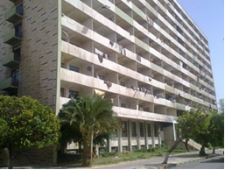
الشكل (1) مبنى الوحدة الأولى بالمدينة الجامعية بالمزة.

تم بناء نموذج رقمي للمبنى يماثله في أبعاده الهندسية وخصائصه وشروط تحميله في الوضع الاستثماري، على برنامج (ABAQUS 2019) [2] وهو برنامج نمذجة رقمية باستخدام العناصر المحدودة متعدد المهام قادر على محاكاة معظم الظواهر الفيزيائية والحرارية والكيميائية والكهربائية، وكذلك لا خطية المواد واللا خطية الهندسية.
يتألف المنشأ حسب النمذجة من:
- جزء إطاري يحتوي عناصر خطية تشكل أعمدة وجوائز المنشأ استخدم العنصر المنتهي الفراغي (B31) (يرمز الحرف إلى نوع العنصر Beam والرقم 3 إلى تمثيله ضمن فضاء ثلاثي البعد والرقم 1 يشير إلى التابع الخطي الممثل لسلوك العنصر وهو عنصر جائزي يتشوه بفعل القوى المحورية والقص والعزم والفتل، ويصلح لنمذجة الجوائز والأعمدة النحيلة والجوائز العميقة، تم تقسيم الأعمدة والجوائز إلى عناصر من هذا النوع بفرض طول العنصر 500mm بشكل وسطي في النموذج).
- عناصر سطحية تؤلف بلاطات المنشأ وجدرانه واستخدم فيها العنصر الصفائحي الفراغي S4R وهو عنصر قشري يتحمل القوى في مستويه وخارج مستويه يرتبط مع باقي العناصر بأربعة عقد على زواياه بأبعاد 1000*1000mm.
- عناصر حجمية تؤلف أساسات المنشأ التي تم نمذجتها بشكلها الفراغي باستخدام العنصر الحجمي الفراغي C3D4 موشور رباعي تم فرض أبعاده بحيث تكون تقريباً 1000*1000*1000mm.
- تم الربط بشكل كامل بين الجزء الإطاري والجزء الصفائحي عند أماكن الالتقاء.
- تم استخدام تسليح طولي وعرضي مساو للتسليح الوارد بالمذكرة الحسابية.
- تم فرض حمولات استثمارية ضمن المنشأ بشكل كتل بغية إدخال أثرها العطالي في التحليل الديناميكي -تحليل التأريخ الزمني لهزات زلزالية تصميمية.
- تم استخلاص خصائص المواد من بيتون وتسليح وكذلك مقاطع العناصر من المذكرة الحسابية للمبنى.
الجدول (1) خصائص وسلوك المواد المستخدمة.
السلوك التلدني | معامل بواسون | المقاومة Mpa | حد المرونة Mpa
مرن - لدن تام | 0.2 | 24 | - | بيتون
مرن - لدن تام | 0.3 | - | 240 | فولاذ التسليح

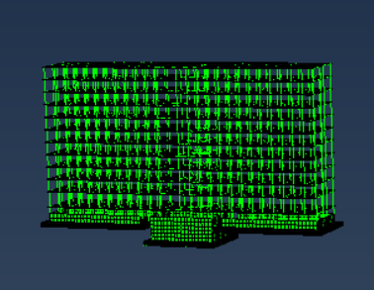
الشكل (2) النموذج الرقمي للبناء
3-النموذج الرقمي لتربة الموقع:
لا يوجد مرجع أو كود يحدد أبعاد مقطع التربة التي يمكن اعتماده في النموذج الرقمي بغية إجراء الدراسة التحليلية، ولكن العديد من الأبحاث ورسائل الدكتوراه [20] [19] [18] [17] اعتمدت بُعداً مساوياً لأربعة أو خمسة أضعاف ُبعد المنشأ المدروس بالاتجاه المدروس كافٍ، حيث يتم التأكد من صلاحية الأبعاد من خلال اختبار تحليلي لقيم الإجهادات عند أطراف حيز التربة ومدى توافق قيمتها مع قيمة الإجهادات في حالة الحقل الحر (بدون وجود المنشأ)، أما بالنسبة لعمق نموذج التربة فقد أوصت معظم الكودات أن يكون عمق الطبقة الصخرية 30m عند إجراء التحليل العددي [3].
- تم اعتماد أبعاد حيز للتربة (370m*65m*40m).
-تم نمذجة التربة بشكلها الفراغي باستخدام عناصر حجمية مختلفة (بغية التخفيف من حجم النموذج المدروس مع مراعاة الوصول إلى الدقة المطلوبة).

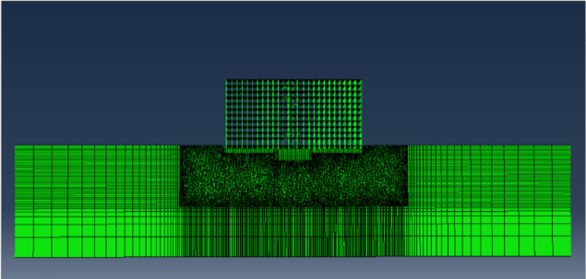الشكل (3) النموذج الرقمي مع التربة.

تتألف التربة حسب النمذجة من:
- العنصر الفراغي C3D4 موشور رباعي في المنطقة أسفل المنشأ وحتى عمق (30m) تم فرض أبعاده بحیث تكون تقريباً 1000*1000*1000 mm حتى يتم التقسيم بكفاءة.
- العنصر الفراغي C3D6 موشور سداسي التربة أسفل المنشأ من العمق (30m) وحتى (40m) تم فرض أبعاده بحیث تكون تقريباً 1000*1000*1000 mm.
- العنصر الفراغي C3D8R متوازي مستطيلات للتربة الجانبية تم فرض أبعاده بحیث تكون تقريباً 1000*1000*1000 mm.
- العنصر CIN3D8 عنصر فراغي لانهائي (مخمد + نابض) على حدود نموذج التربة.
- تم اعتماد معيار موهر كولومب كقانون سلوك لنمذجة لا خطية التربة وهو من قوانين المادة التي تصف سلوك المرونة الخطية-اللدونة المثالية.
-تم اعتماد الطريقة المباشرة في التحليل حيث يتم نمذجة جملة المنشأ والتربة كوسط مستمر وهي الطريقة الأكثر دقة وواقعية بسبب قدرتها على دمج تأثيرات لا خطية المادة، عدم تجانس المادة، وعدم تماثل الإجهاد في الاتجاهات كافة.
-تم تعريف خاصية التماس بين الأساس والتربة من نوع (Hard contact).
4- تحديد مواصفات تربة الموقع:
نظراً لعدم توفر الدراسة الجيوتكنيكية للموقع تم إجراء دراسة تجريبية حقلية باستخدام إحدى التقنيات السيزمية الجيوهندسية.
4-1 التحليل متعدد القنوات للأمواج السطحية MASW)) [13]:
تطورت هذه الطريقة منذ مطلع القرن الواحد والعشرين حتى أصبحت من أكثر الطرق استخداماً للأسباب التالية:
- تعد من الطرائق السيزمية غير التدميرية (منبعها السيزمي اّمن).
- تختصر التكلفة المادية والوقت والجهد.
- ذات تقنية تنفيذ سهلة ويمكن تطبيقها في المناطق السكنية.
- دقيقة النتائج.
- تعد طريقة سريعة في تحديد السرعة للأمواج القصية العرضية وتمكن من الحصول على مقاطع لسرعة الأمواج العرضية لعمق حتى 30m وأكثر من سطح الأرض.
- تمكن من تحديد الخصائص الديناميكية للتربة وتصنيف التربة لأغراض التصميم السيزمي والدراسات الزلزالية.
4-1-1-تقنية تنفيذ التسجيلات:
تعتمد تقنية هذه الطريقة [5] [6] [7] على تشتت أمواج رایلي السطحية ذات الأطوال الموجية المختلفة عند انتقالها في طبقات التربة القريبة من السطح بسرعات مختلفة(يحدث تشتت لأمواج رايلي (Rayleigh Waves) عند انتقالها خلال الوسط غير متجانس الخصائص وذلك بسبب تغير سرعة أمواج رایلي مع تغير طولها الموجي، وعند انتقالها في وسط متجانس لا يحدث لها تشتت أي بمعنى تنتقل بسرعة ثابتة مع تغير أطوالها الموجية)، وقد تمّ اقتراح العديد من التقنيات الحسابية المتقدمة لمعالجة هذه الموجات السطحية للحصول على السرعة القصية للتربة [14].

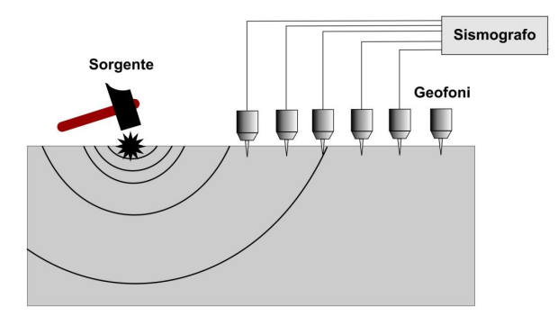
الشكل (4) تقنية التسجيل [6].

4-1-2- الأجهزة المستخدمة:
- جهاز تسجيل سيزمي (seismograph).
- مطرقة بوزن (10kg) (تعتبر المنبع سيزمي لتوليد الأمواج).
- 24 لاقط طولي (Geophone) (تردد 4.5Hz) التباعد بينها 10m.
- صفيحة معدنية (15cm * 15cm).

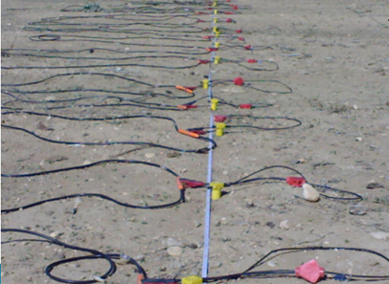
الشكل (5) اللواقط المستخدمة.
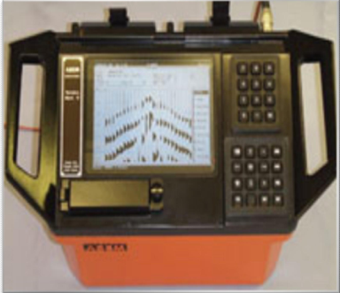
الشكل (6) جهاز التسجيل السيزمي.

4-1-3- تنفيذ الدراسة:
تم مسح المنطقة المدروسة من خلال تنفيذ قياسين طولي وعرضي بجوار المنشأ، يظهر الشكل (7) مكان التنفيذ.
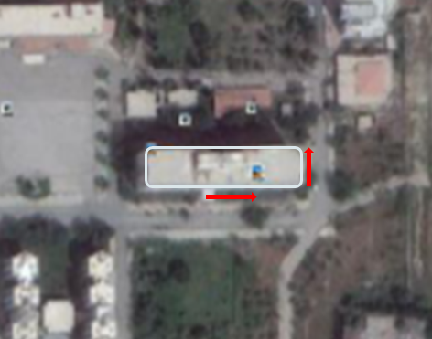
الشكل (7) مكانا تنفيذ التسجيلين السيزميين.
يتم إصدار الطاقة عند بداية كل مسار وعند نهايته واستقبال الإشارة بواسطة (seismograph)، ومن ثم معالجة النتائج حاسوبياً باستخدام برنامج (SeismImager)، ومطابقة هذين القياسين وحساب الوسطي لتحديد سرعة الأمواج الطولية والعرضية مع العمق.
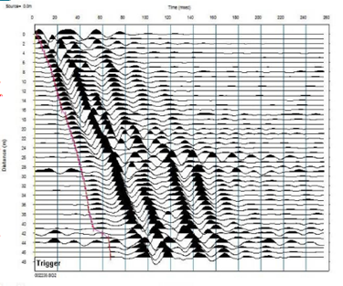
الشكل (8) إحدى التسجيلات السيزمية.

يظهر الشكل (9) تغير السرعة القصية العرضية مع العمق بعد إجراء المعالجة للتسجيل في الشكل (8).

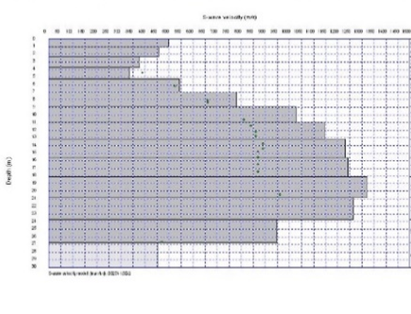
الشكل (9) تغير السرعة القصية العرضية مع العمق.
تبين نتيجة الدراسة التجريبية أن السرعة القصية الوسطية لتربة الموقع في مستوي التأسيس
(754 m/sec) وبالتالي تم تصنيف التربة وفق كود UBC97 [7] المتوافق مع الكود العربي السوري على أنها صخر هش وتربة ذات كثافة عالية (الصنف C).

الجدول (2) تصنيف التربة وفق الكودات العالمية.
التصنيف |  |  | الوصف | السرعة الوسطية للأمواج (القصية) العرضية (Vs30)
UBC | FEMA | EB8 | الوصف | UBC & FEMA | EB8
A | A | A | صخر صلب جداً | > 1500 م/ثا | > 800 م/ثا
B | B | A | صخر صلب جداً | 760 م/ثا – 1500م/ثا | > 800 م/ثا
C | C3 | B | صخر هش وتربة ذات كثافة عالية جداً | 620 م/ثا – 760/ثا | 360 م/ثا – 800 م/ثا
C | C2 | B | صخر هش وتربة ذات كثافة عالية جداً | 490 م/ثا – 620/ثا | 360 م/ثا – 800 م/ثا
C | C1 | B | صخر هش وتربة ذات كثافة عالية جداً | 360 م/ثا – 490/ثا | 360 م/ثا – 800 م/ثا
D | D3 | C | تربة صلبة | 300 م/ثا – 360/ثا | 180 م/ثا – 360 م/ثا
D | D2 | C | تربة صلبة | 240 م/ثا – 300/ثا | 180 م/ثا – 360 م/ثا
D | D1 | C | تربة صلبة | 180 م/ثا – 240/ثا | 180 م/ثا – 360 م/ثا
E | E | D | تربة رخوة | < 180 م/ثا

- تم معايرة وضبط النموذج الرقمي ليعطي نتائج أكثر قربا" للواقع الفعلي (مراعاة الاختلاف عن المخططات التصميمية، وكذلك التعديلات التي أجريت لاحقاً على المنشأ) وذلك بالاعتماد على إحدى الطرق التجريبية التي تمكن من تحديد الخصائص الديناميكية الفعلية للمنشأ وهي تسجيل الضجيج الطبيعي (تقنية ناكامورا) [8]،[9]،[10]، والتي تعتبر طريقة سهلة وسريعة التطبيق واقتصادية وذات كفاءة، يبين [11] كيفية إجراء الدراسة التجريبية للمنشأ المدروس.

يظهر الجدول (3) التقارب بين الدراسة التجريبية ونتائج التحليل النمطي للنموذج الرقمي المعتمد.
الجدول (3) مقارنة التردد بين النموذج الرقمي وتجربة الضجيج الطبيعي
% | التردد |  | الاتجاه
% | تحليلياً | تجريبياً | الاتجاه
1.64 | 2.4 | 2.44 | x
0.94 | 2.1 | 2.12 | Y

5- الهزات المستخدمة في التحليل:
- تم اختيار الهزات العالمية الثلاثة التالية:
الجدول (4) مواصفات الهزات المستخدمة (قبل التقييس) [15].
EQ No | M | PGV_{e}  (m/s) | PGV_{n}  (m/s) | PGA_{e}  (g) | PGA_{n}  (g)
1 | 7 | 1.052 | 0.805 | 0.63 | 0.64
2 | 7.1 | 0.688 | 1.604 | 0.72 | 0.58
3 | 6.7 | 1.366 | 1.278 | 1.07 | 0.56

- تم مقارنة SRSS للهزات التي تم اختيارها قبل التقييس مع طيف الاستجابة الهدف.
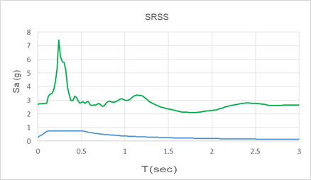
الشكل (10) مقارنة SRSS للهزات المستخدمة قبل التقييس مع طيف الاستجابة الهدف.

ذكر ملحق الكود [1] الشرط الذي يجب أن تحققه الهزات الأرضية المعايرة البند (5-6-1) ولم يذكر طريقة للتقييس لذلك تم استخدام طريقة [12] (Kircher) (يُبين [16] تنفيذ عملية التقييس للهزات المذكورة).

الجدول (5) مواصفات الهزات المستخدمة (بعد التقييس).
EQ No | PGV_{e}  (m/s) | PGV_{n}  (m/s) | PGA_{e}  (g) | PGA_{n}  (g)
1 | 0.578 | 0.427 | 0.26 | 0.27
2 | 0.426 | 0.187 | 0.35 | 0.26
3 | 0.521 | 0.235 | 0.36 | 0.23

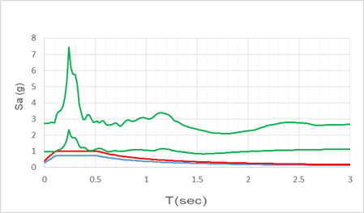
الشكل (11) مقارنة SRSS للهزات المستخدمة قبل وبعد التقييس مع طيف الاستجابة الهدف

6- الترب المستخدمة:
تمت الدراسة باعتماد ثلاث أنواع من الترب الواقعية:
-التربة الأولى: كونغلوميرا شبه متصخرة (تربة قاسية) ، السرعة القصية العرضية 754 m/sec (تربة الموقع التي تم تحديدها تجريبياً).
- التربة الثانية: كونغلوميرا مفككة مع نسبة نواعم عالية (تربة متوسطة القساوة)، تم افتراض سرعة القص العرضية الوسطية لها 300 m/sec.

التربة الثالثة: رملية غضارية متوسطة إلى منخفضة التراص (تربة طرية)، تم افتراض سرعة القص العرضية الوسطية لها 150 m/sec.

ملاحظة:
لوحظ عند إجراء التحليل في حالة التربة الثانية (متوسطة القساوة) حدوث انهيار في التربة ناتج عن الإجهاد الشاقولي للمنشأ في خطوة التحميل بالوزن الذاتي (قبل تطبيق الهزة) وبالتالي تم تعديل جملة الأساسات المنفردة للمنشأ إلى أساس حصيرة وإضافة حالة التربة القاسية باستخدام أساس حصيرة، وذلك لإجراء المقارنة وفق منهجية صحيحة (توافق نوع الأساس)، وبالتالي تم اعتماد حالات الدراسة التالية:
- المنشأ الموثوق.
- SOIL-0 تربة قاسية - أساسات منفردة.
- SOIL-1 تربة قاسية -أساس حصيرة
- SOIL-2 تربة متوسطة القساوة -أساس حصيرة.
- SOIL-3 تربة طرية - أساس حصيرة.
الجدول (6) مواصفات الترب المستخدمة.
Ψ° | υ | C (KN/m²) | Ф° | SOIL
15 | 0.3 | 100 | 35 | SOIL-0
15 | 0.3 | 100 | 35 | SOIL-1
7 | 0.33 | 40 | 22 | SOIL-2
3 | 0.35 | 20 | 18 | SOIL-3

7-تنفيذ التحليل الديناميكي اللاخطي:
أُجري التحليل الديناميكي اللاخطي بتطبيق الهزات الثلاث (تطبيق المركبتين الأفقيتين وفق المحور الطولي للمبنى في الاتجاه الأول X، ووفق المحور العرضي في الاتجاه الثاني Y لكل هزة معاً في كل تحليل وفقاً لتوصيات الكود، وذلك باعتبار:
- المنشأ موثوق (افتراض وثاقات تامة في الاتجاهات X,Y,Z ومنع الدورانات حول المحاور الثلاثة السابقة لعقد أسفل الأعمدة).
- إدخال تأثير التربة باستخدام الترب المبينة في الجدول (6).
تم دراسة كلاً من الانتقال الجانبي الأعظمي للمنشأ، الإزاحة الجانبية الأعظمية للمنشأ، الإزاحة الطابقية العظمى وذلك للحالات كافة.

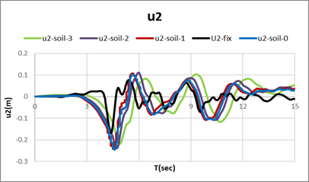
الشكل (12) الانتقال لأعلى المنشأ مع الزمن بالاتجاه Y - الهزة (1).

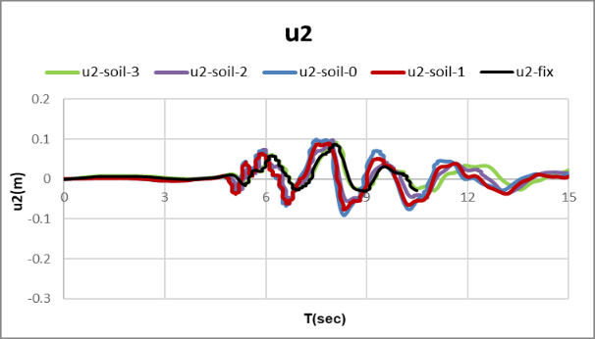
الشكل (14) الانتقال لأعلى المنشأ مع الزمن بالاتجاه Y - الهزة (2).

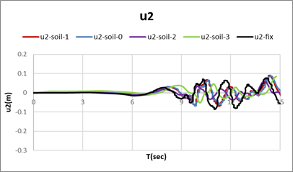
الشكل (16) الانتقال لأعلى المنشأ مع الزمن بالاتجاه X- الهزة (3).
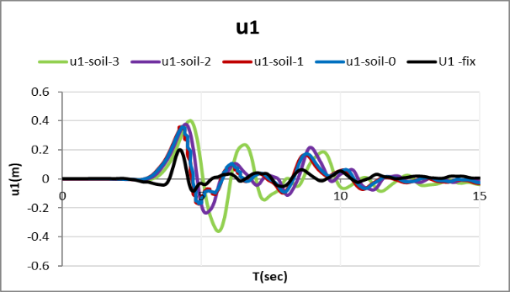
الشكل (13) الانتقال لأعلى المنشأ مع الزمن بالاتجاه X -الهزة (1).

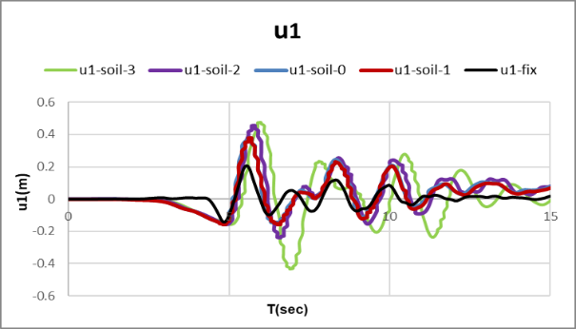
الشكل (15) الانتقال لأعلى المنشأ مع الزمن بالاتجاه X -الهزة (2).

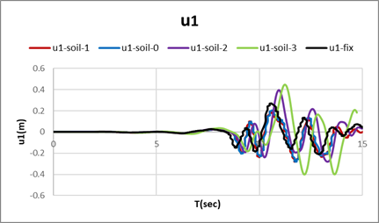
الشكل (17) الانتقال لأعلى المنشأ مع الزمن بالاتجاه X -الهزة (3).

تبين نتيجةً لدراسة الأشكال (12) وحتى (17) زيادة في قيمة الانتقال في أعلى المنشأ بالاتجاهين عند اعتبار التأثير المتبادل بين التربة والمنشأ، وتزداد قيمة هذا الانتقال كلما ازدادت طراوة التربة.
تم تحديد الإزاحة الجانبية بالاتجاهين على كامل ارتفاع المنشأ وذلك عندما تكون الإزاحة أعظمية في أعلى المنشأ.

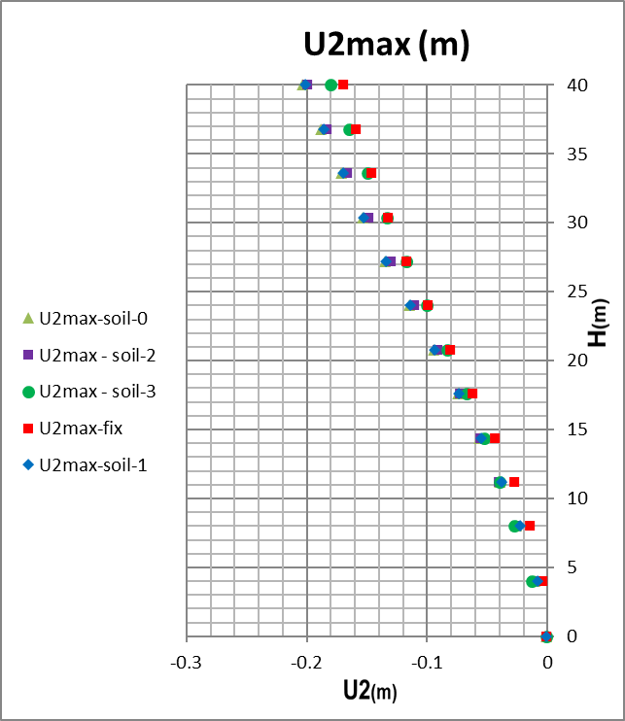
الشكل (18) الإزاحة الجانبية بالاتجاه 2 الهزة (1).

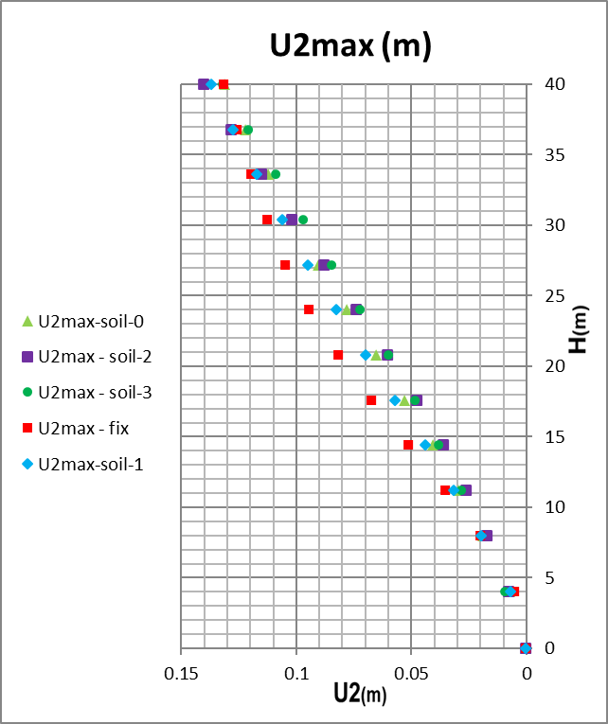
الشكل (20) الإزاحة الجانبية بالاتجاه 2 الهزة (2).

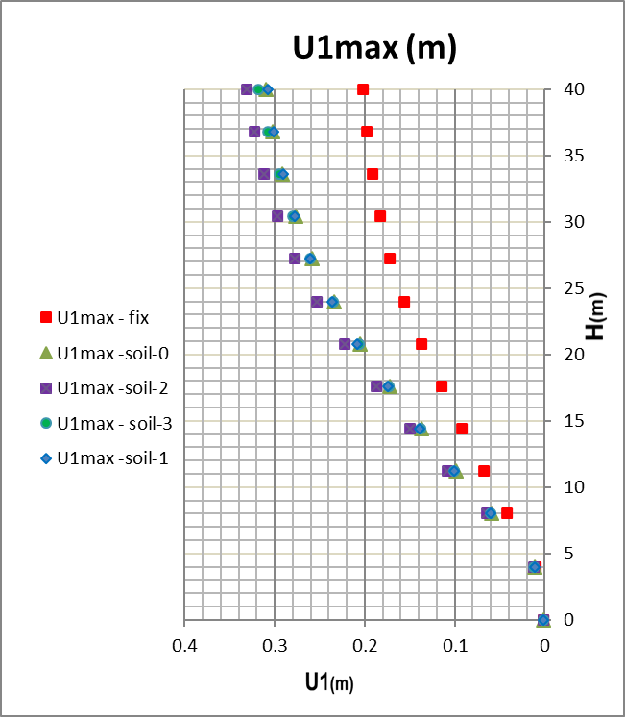
الشكل 19 الإزاحة الجانبية بالاتجاه 1 الهزة (1).

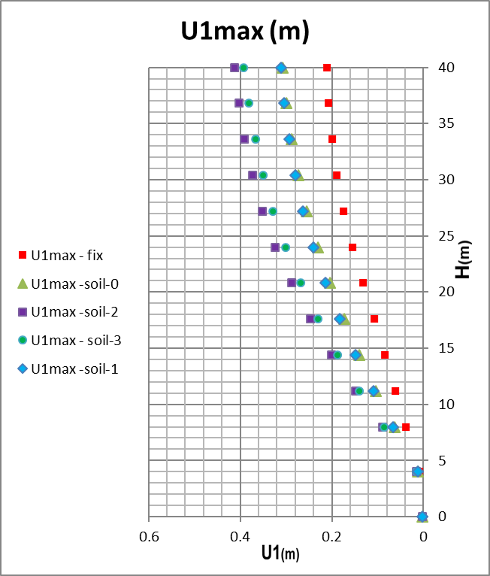
الشكل (21) الإزاحة الجانبية بالاتجاه 1 الهزة (2).

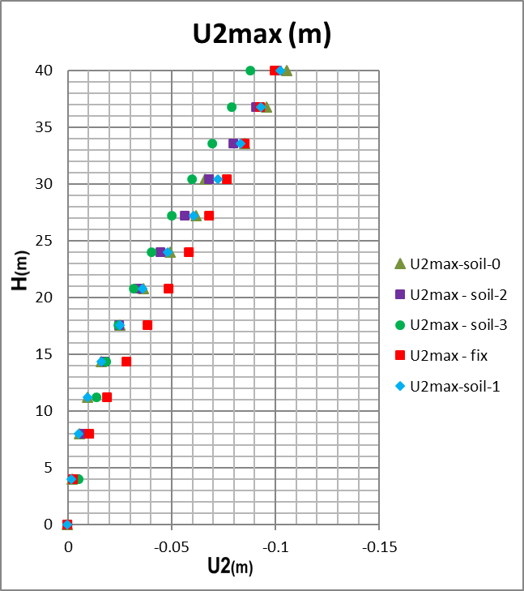
الشكل 22 الإزاحة الجانبية بالاتجاه 2 الهزة (3).

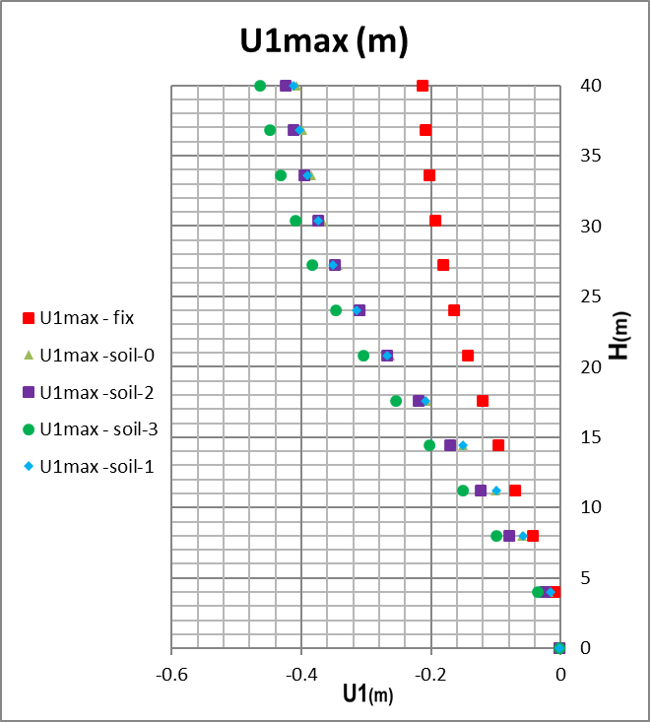
الشكل 23 الإزاحة الجانبية بالاتجاه 1 الهزة (3).

نلاحظ نتيجةً لدراسة الأشكال (18) وحتى (23):
-أظهرت حالة التربة القاسية الإزاحة الأقرب لحالة المنشأ الموثوق.
-زيادة في قيمة الإزاحة الأعظمية للمنشأ عند إدخال تأثير التربة بالمقارنة مع المنشأ الموثوق تجاوزت 100% في الاتجاه (1)، و8% في الاتجاه (2) فيما عدا حالة الاستناد على التربة الطرية حيث أظهرت تناقصاً 10%.

-لا تأثير لنوع الأساس (أساس منفرد، أساس حصيرة) على قيمة الإزاحة الجانبية في حالة التربة القاسية.
-نقصان قيمة الإزاحة الأعظمية في حالة التربة الطرية عن قيمتها في حالة التربة المتوسطة القساوة مع أن انتقال أعلى المنشأ أظهر انتقالاً أعظمياً في هذه الحالة، لتفسير هذا الأمر تم دراسة الانتقال الجانبي مع الزمن عند ثلاث مناسيب (أعلى المنشأ والأساس والتربة أسفلها) لحالات الاستناد على الترب المستخدمة، سوف نقوم بعرض نتائج الهزة (1) كمثال:

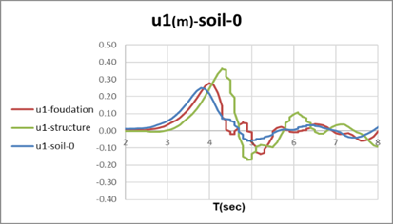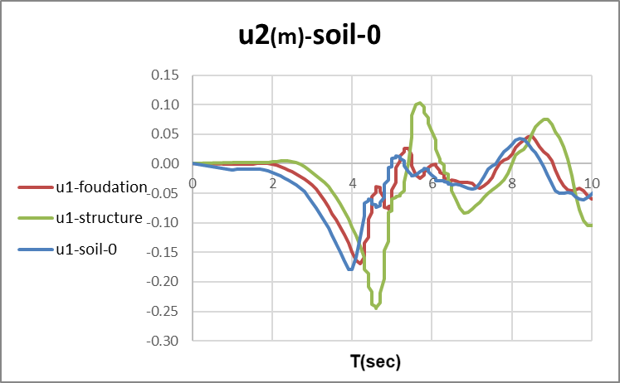
الشكل (24) الانتقال بالاتجاه (2) تربة قاسية (أساسات منفردة) الشكل (25) الانتقال بالاتجاه (1) تربة قاسية (أساسات منفردة)

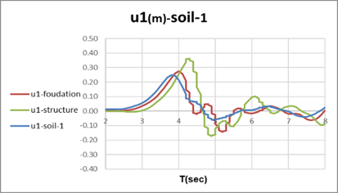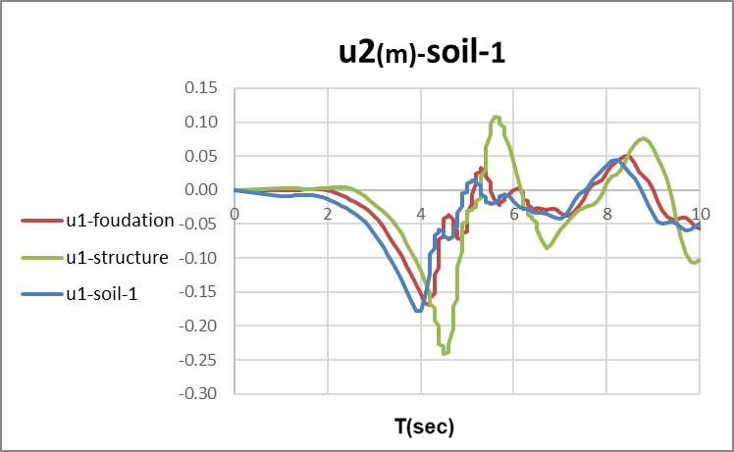

الشكل (26) الانتقال بالاتجاه (2) تربة قاسية (حصيرة). الشكل (27) الانتقال بالاتجاه (1) تربة قاسية (حصيرة)

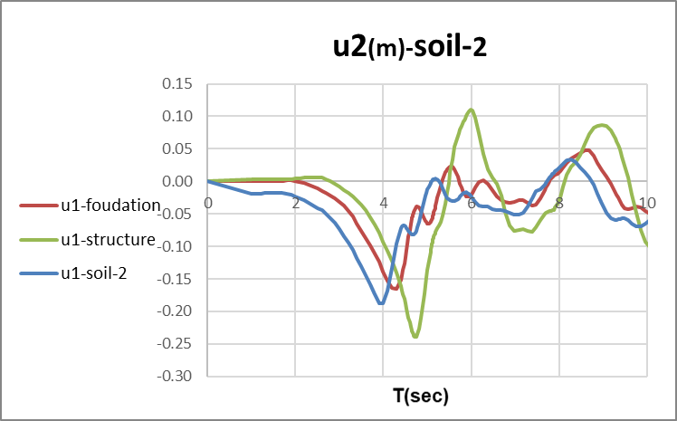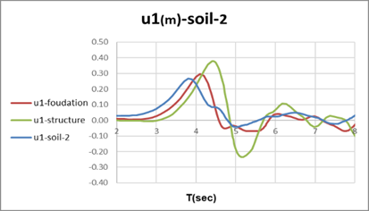

الشكل (28) الانتقال بالاتجاه (2) تربة متوسطة القساوة. الشكل (29) الانتقال بالاتجاه (1) تربة متوسطة القساوة

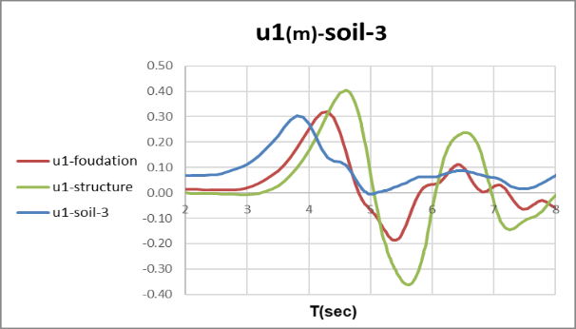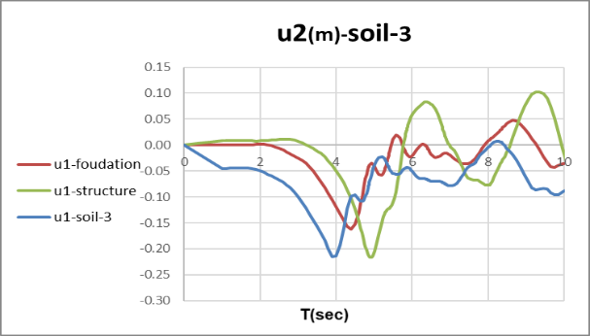
الشكل (30) الانتقال بالاتجاه (2) تربة طرية. الشكل (31) الانتقال بالاتجاه (1) تربة طرية

نلاحظ من الأشكال (24) وحتى (31) أنه بزيادة طراوة التربة يزداد عدم التوافق بين سلوك الأساس وسلوك التربة (تأخر استجابة الأساس للهزة عن استجابة التربة) مما يؤدي إلى زيادة توافق سلوك الأساس مع سلوك المنشأ وحدوث إزاحة جانبية أقل (الفرق بين انتقال الأساس والمنشأ)، على الرغم من أن انتقال أعلى المنشأ وكذلك الأساس يزداد بزيادة طراوة التربة نتيجةً لزيادة تشاركية التربة (تضخيم الهزة).

تمّ في الجدول (7) اختيار القيمة العظمى لكل بارامتر قيد الدراسة بناءً على توصيات الملحق (2) للكود العربي السوري في البند (5-6-3)، ومن ثم تم إيجاد الإزاحة الطابقية ومقارنتها باشتراط الملحق (2) في البند (4-11-2) (لا تتجاوز الإزاحة الطابقية المقدار 0.025 مرة من ارتفاع الطابق في حال كان دور المنشأ أقل من 0.7 ثانية).

الجدول (7) الإزاحة الجانبية والإزاحة الطابقية
الإزاحة الطابقية | الإزاحة الجانبية (m) | الاتجاه
0.007 | 0.21 | X | المنشأ موثوق
0.006 | 0.17 | Y | المنشأ موثوق
0.017 | 0.41 | X | التربة القاسية  (أساسات منفردة)
0.006 | 0.20 | Y | التربة القاسية  (أساسات منفردة)
0.018 | 0.41 | X | التربة القاسية  (حصيرة)
0.006 | 0.20 | Y | التربة القاسية  (حصيرة)
0.015 | 0.43 | X | التربة المتوسطة
0.006 | 0.20 | Y | التربة المتوسطة
0.016 | 0.46 | X | التربة الطرية
0.005 | 0.18 | Y | التربة الطرية

8- نتائج البحث:
تضمن البحث إجراء تحليل ديناميكي لا خطي باعتماد تسجيلات زمنية تم معايرتها لتحقيق اشتراطات الملحق (2) للكود العربي السوري، بإدخال التأثير المتبادل بين المنشأ والتربة.
1- زيادة الإزاحة الجانبية بإدخال تأثير التربة عنها في المنشأ الموثوق.
2- ليس هناك تأثير لنوع الأساس المستخدم (حصيرة أو أساسات منفردة) على قيمة الإزاحة الجانبية في حالة التربة القاسية، ولكن لوحظ اختلاف في تموضع العناصر المتلدنة في المنشأ وكذلك في التربة، سيتم مناقشة هذا في مقالة لاحقة.
3- حدوث الإزاحة الأعظمية في زمن يلي زمن الانتقال الأعظمي للمنشأ، ويزداد هذا الفرق بالزمن كلما ازدادت طراوة التربة.
4- إن تغير استجابة التربة للهزة أدى إلى تغير في استجابة الأساس والمنشأ، ويزداد هذا التغير بزيادة طراوة التربة.
5- أظهرت نتائج البحث أن حدود الإزاحة الديناميكية اللدنة في الكود العربي السوري أعطت هامش أمان بالنسبة للإزاحات اللدنة الناتجة عن التحليل الديناميكي اللاخطي.

التمويل: هذا البحث ممول من جامعة دمشق وفق رقم التمويل(501100020595).

9 –Refeerences:
- الملحق رقم (2) للكود العربي السوري لتصميم وتنفيذ المنشآت بالخرسانة المسلحة (2005).
- ABAQUS, Version6.14, Abaqus/Standard User's Manual, DASSAULT SYSTÈMES, Simulia Inc. (2014).
- ATC-55, Applied technology council, (2005).
- S Donohue, Assessment of an MASW technique incorporating discrete particle modelling, (2008).
- Foti Sebastiano, Parolai S., Albarello D., Picozzi, Surface wave surveys for seismic site characterization of accelerometric, (2011).
- Guidelines for MASW, ReMi, ESAC and HVSR acquisitions ( www.winmasw.com).
- Uniform Building Code UBC97
- Aki, K, Local site effects on weak and strong ground motion, (1993).
- Nakamura Y., A method for dynamic characteristics estimation of subsurface using microtremor on the ground surface, (1989).
- Nakamura Y., Clear identification of fundamental idea of Nakamura’s technique and its applications, (2000).
- -دراسة الخصائص الديناميكية لمبنى بيتوني باستخدام النمذجة الرقمية وقياس الضجيج المحيط- زينب أسعد -(2022).
- Kircher C., Code requirements for the selection and scaling of ground motion records, (2005).
- Elin Asta Olafsdottir, Sigurdur Erlingsson, Bjarni Bessason- Tool for analysis of multichannel analysis of surface waves (MASW) field data and evaluation of shear wave velocity profiles of soils, (2018).
- Yunhuo Zhang, Yannick C.H. Ng, William Danovan, Modal analysis of Rayleigh waves using classical MASW-MAM approach: Site investigation in a reclaimed land , (2019).
- usgs earthquake catalog
- -تطبيق توصيات الكود العربي السوري في اختيار التسجيلات الزمنية لإجراء التحليل الديناميكي- زينب أسعد -(2023).
- Rayhani. M. H. T. and Naggar. M. H. ElNumerical Modeling of Seismic Response of Rigid Foundation on Soft Soil, (2008).
- Tabatabaiefar, S. H. R. Determining Seismic Response of Mid-rise Building Frames Considering Dynamic Soil-Structure Interaction, (2012).
- Chinmayi H.K., Jayalekshmi B.R. Soil-Structure interaction effects on seismic response of a 16 story RC framed building with shear wall, (2013).
- Maharaj, D. K., Amruthavalli, A., & Nishamathi, K. Finite Element Analysis for Frame Foundation Soil Interaction, Electronic Journal of Geotechnical Engineering. The Electronic Journal of Geotechnical Engineering, ejge, (2004)

